
Guide d’utilisation de Droidcam

Introduction :

Droidcam est un logiciel permettant d’utiliser la caméra de son téléphone en tant que webcam. Il fonctionne sous toutes les dernières versions d’IOS et d’Androïd.

Installation :

1) Installer sur son PC :

-Télécharger le logiciel sur ce lien : https://www.dev47apps.com/ , il est disponible pour Windows et pour Linux.

Une fois installée, ouvrir l’application , une page comme celle-ci apparaît :

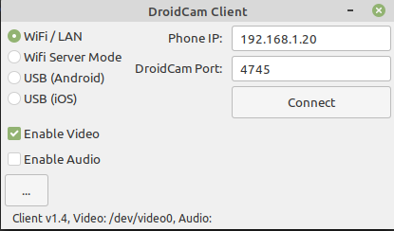

2) Installer sur son téléphone

-Se rendre sur le PlayStore ou l’AppleStore, et télécharger Droidcam.

3) Connexion du téléphone au PC

-Sélectionner le mode de connexion (Wifi ou USB). Pour le mode Wifi, il faut que l’ordinateur et le téléphone soit tous les deux connectés au même réseau.
Entrez ensuite sur le droidcam de votre ordinateur le Phone IP et le DroidCam Port noté sur l’application DroidCam de votre téléphone

-Une fois le bon port entré, cliquez sur « Connect », pour lancer la connexion.
La connexion est normalement établie.

4) Problèmes récurrents

-La connexion peut échouer si la connexion pour l’un des deux appareils est trop faible (connexion wifi trop faible), Une connexion par câble USB est alors favorable.
-La connexion peut ne pas s’établir correctement si une application du téléphone utilise en même temps la caméra (l’application Appareil photo, par exemple). Il faut donc fermer Droidcam, arrêter tous les logiciels utilisant la caméra, puis relancer Droidcam et effectuer la connexion au PC.

Bibliographie :

https://www.dev47apps.com/

